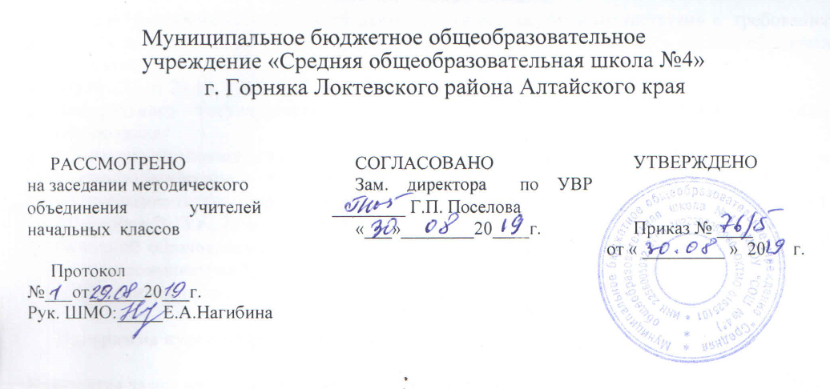

Рабочая программа
курса внеурочной образовательной деятельности
«Интеллектика».
2-A класс
НА 2019– 2020 УЧЕБНЫЙ ГОД

Составитель: Предводителева Ирина Ивановна,
учитель начальных классов,
высшая квалификационная категория

г. Горняк, 2019 год
Пояснительная записка
Настоящая программа по внеурочной деятельности составлена в соответствии с требованиями к результатам освоения основной образовательной программы начального общего образования на основании:
1. ФЗ № 273 от 29.12. 2012 года «Об образовании в Российской Федерации»;
2. Федерального государственного образовательного стандарта начального общего образования;
3. Санитарно-эпидемиологические правила и нормативы СанПиН 2.4.2.2821-10 "Санитарно-эпидемиологические требования к условиям и организации обучения в общеобразовательных организациях". С изменениями и дополнениями от: 29 июня 2011 г., 25 декабря 2013 г., 24 ноября 2015 г.
4. Основной образовательной программы начального общего образования МБОУ «СОШ №4» с приложением на 2019-2020 учебный год;
5. Положения об организации внеурочной деятельности МБОУ «СОШ №4».
Программа курса внеурочной деятельности «Интеллектика» для 2 класса составлена самостоятельно.
Количество часов, на которое рассчитана программа
На изучение предмета отводится 1 ч в неделю, 34 часа в год.
Цель: развитие познавательной сферы младших школьников (процессов восприятия, памяти, воображения и мышления) и совершенствование волевой регуляции поведения.
Задачи курса:
- сформировать мотивацию учения, ориентированную на удовлетворение познавательных интересов;
- сформировать приемы умственных действий (анализ, синтез, сравнение, обобщение, классификация, аналогия);
- развивать образное мышление;
- развивать речь, умение высказывать и обосновывать свои суждения;
- развивать творческие способности;
- увеличить концентрацию внимания и объема памяти;
- содействовать воспитанию интереса к предметам и процессу познания в целом;
- воспитание системы нравственных межличностных отношений (формирование «Я концепции»); активизация творческих способностей.

Формы, методы и технологии организации внеурочной деятельности:
Формы проведения занятий:
- игры
-соревнования
- познавательные беседы
-творческие задания
-занятия
-участие в конкурсах

Формы организации: групповые, индивидуальные, индивидуально-групповые.
Методы: рассказ, беседа, познавательные и дидактические игры, наблюдение, упражнения.
Используемые технологии:
1. Системно-деятельностный подход
2. Личностно-ориентированные технологии,
3. Дифференцированное обучение
4. Технологии активизации познавательных интересов, творческой самостоятельности учащихся.
5. Технологии традиционного обучения
6. Технология игрового обучения
7. Здоровьесберегающая
8. Проектные методы обучения

Средства обучения:
- для учащихся: рабочие тетради, демонстрационные таблицы, раздаточный материал.
- технические средства обучения (ноутбук, экран) для использования на уроках ИКТ, мультимедийные, дидактические средства.

Основные виды деятельности:
- решение логических задач по разным отраслям знаний
- работа с различными источниками информации
- составление собственных логических задач, ребусов, головоломок
Формы предоставления результатов:
- выпуск книг-самоделок собственных логических заданий
- подготовка и проведение детьми « Минуток смекалки» на уроках в своём классе
- участие в интеллектуальных играх
- открытый интеллектуальный марафон, математический КВН, игра «Самый умный»
Содержание курса внеурочной деятельности
№ п/п | Раздел | Количество часов
1. | Похожие и одинаковые | 3
2. | Закономерности | 10
3. | Логические задачи. | 11
4. | Аналогии | 10
 | Итого: | 34

Календарно-тематическое планирование
№ занятия | Тема занятия | Всего часов | Дата по плану
1. | Повторяем цифры. Развитие слуховой памяти. | 1 | 3.09
2. | Ориентировка в пространстве. Развитие наглядно-образного мышления. | 1 | 10.09
3. | Правильность выполнения заданий. Развитие произвольности движений. | 1 | 17.09
4. | Установление закономерностей на абстрактном материале. Развитие вербальной памяти. | 1 | 24.09
5. | Ориентировка в пространстве листа. Установление ассоциативных связей. | 1 | 1.10
6. | Развитие устойчивого внимания. Процессы синтеза: «Что изображено?» | 1 | 8.10
7. | Установление закономерностей на геометрическом материале. Анализ предмета. | 1 | 15.10
8. | Выделение буквенных форм. Развитие процессов анализа. | 1 | 22.10
9. | Выделение буквенных форм. Развитие процессов анализа. | 1 | 5.11
10. | Произвольность внимания(распределение). «Корректурная проба». | 1 | 12.11
11. | Отгадывание «зашифрованных» слов. Изображение фигур по памяти | 1 | 19.11
12. | Графический диктант. Нахождение общих признаков в несвязанном материале. | 1 | 26.11
13. | Нахождение фигур в разных проекциях. Развитие гибкости мыслительной деятельности. | 1 | 3.12
14. | Установление закономерностей. Зрительный анализ фигур. | 1 | 10.12
15. | Развитие зрительной и слуховой памяти. | 1 | 17.12
16. | Выделение существенных признаков. Соотнесение фигур с образцом. | 1 | 24.12
17. | Отгадывание «зашифрованных» слов. Диктант пространственных действий. | 1 | 14.01
18. | Запоминание слов с помощью картинок. Установление закономерностей. | 1 | 21.01
19. | Геометрические фигуры-задачи. Развитие произвольного внимания. | 1 | 28.01
20. | Воспроизведение запомненных слов по картинкам. Развитие опосредованной памяти. | 1 | 4.02
21. | Распределение внимания в условиях коллективной деятельности. Установление закономерностей. | 1 | 11.02
22. | Схематическое изображение предложений. Развитие наглядно-образного мышления. | 1 | 18.02
23. | Использование геометрических фигур для развития пространственных представлений. | 1 | 25.02
24. | Воспроизведение рисунка по образцу. Развитие процессов синтеза. | 1 | 3.03
25. | Анализ одинаковых предметов. Геометрические фигуры-задачи. | 1 | 10.03
26. | Схематическое изображение предложений. Анализ и сравнение изображения. | 1 | 17.03
27. | Одинаковое, разное». Операция сравнения и установление закономерностей. | 1 | 31.03
28. | «Четвёртый лишний». Обобщение наглядного материала. | 1 | 7.04
29. | Развитие внутреннего плана действий. Запоминание фигур. | 1 | 14.04
30. | «Корректурная проба» Развитие абстрактного мышления. Ориентировка в пространстве листа. | 1 | 21.04
31. | Сравнение фигур, нахождение отличий. Развитие зрительного восприятия формы. | 1 | 28.04
32-33 | Упражнения на развитие слуховой и зрительной памяти.Развитие мыслительной операции классификации. «Правильно ли разделены на группы?» | 2 | 5,19.05
34. | Развитие зрительного анализа. «Чего не хватает?" | 1 | 26.05
 | Итого: | 34

Планируемые результаты.

Метапредметными результатами изучения курса «Интеллектика » являются формирование следующих универсальных учебных действий.
Регулятивные УУД:
Учиться обнаруживать и формулировать проблему совместно с учителем.
Высказывать свою версию, пытаться предлагать способ её проверки (на основе продуктивных заданий)
Определять успешность выполнения своего задания в диалоге с преподавателем.
Познавательные УУД:
Ориентироваться в своей системе знаний: понимать, что нужна дополнительная информация (знания) для решения учебной задачи в один шаг.
Делать предварительный отбор источников информации для решения учебной задачи.
Добывать новые знания: находить необходимую информацию в предложенных учителем словарях и энциклопедиях, в специальной литературе
Перерабатывать полученную информацию: наблюдать и делать самостоятельные выводы.
Средством формирования этих действий служит учебный материал и задания, нацеленные на развитие, умение объяснять мир.
Коммуникативные УУД:
Слушать и понимать речь других.
Вступать в беседу на уроке и в жизни.
Средством формирования этих действий служит технология проблемного диалога (побуждающий и подводящий диалог) Совместно договариваться о правилах общения и поведения в школе и следовать им.
Учиться выполнять различные роли в группе (лидера, исполнителя, критика).
Средством формирования этих действий служит работа в малых группах
Учебно-методическое обеспечение курса внеурочной деятельности:
Юным умникам и умницам: Рабочая тетрадь для 2 класса: Холодова О. А.
Юным умникам и умницам: Задания по развитию познавательных способностей:
Методическое пособие. 2 класс (1-4). Москва, РОСТ книга, 2011.

Г.Александрова «Занимательный русский язык» (серия « Нескучный учебник»), Тригон, Санкт-Петербург, 1998
Г.Бакулина « Интеллектуальное развитие младших школьников на уроках русского языка» М, Владос, 1999
М. Бесова « Познавательные игры для младших школьников» Ярославль, 2004
Э.Вартанян « Крылатые слова», М, Астрель, 2001
В.Волина « Откуда пришли слова», М, Аст-прес, 1996
В.Волина « Праздник букваря», М, 1995
В.Волина « Праздник числа» М, 19953
Ю.Гурин « Сказочные кроссворды для детей» Санкт-Петербург, Кристалл, 2000
Т. Жикалкина « Игровые и занимательные задания по математике» М, 1989
Е.Минский « От игры к знаниям» М, 1982
Л. Мищенкова « 25 развивающих занятий со второклассниками» Ярославль, 2006
«Речевые секреты» под. Редакцией Т. Ладыженской, М, 1993
«Старинные вятские загадки» Киров, 1990
И. Сухин «Незнайка, Хоттабыч, Карлсон и все-все-все» ПКФ «Валёр», 1995
Л.Чилингирова, Б.Спиридонова « Играя, учимся математике» М, 1993

Описание материально - технического обеспечения образовательного процесса
Классная доска с набором приспособлений для крепления таблиц.
Магнитная доска
Персональный компьютер, проектор, экран
Принтер
Используются следующие средства обучения: учебно – наглядные пособия (таблицы, модели и др.), ЭОРы (презентации к занятиям, логические игры, тестовые оболочки, ресурсы Интернет, электронные энциклопедии). Организационно – педагогические средства (карточки, билеты, раздаточный материал).

Лист внесения изменений

Дата  внесения  изменений | Раздел, тема | Содержание  изменений | Подпись | Согласовано с зам. директора  по УВР

Лист экспертизы рабочей программы курса внеурочной деятельности
Курс (название) _________________________________________________
Составитель программы _______________________________________
Класс _________Дата заполнения _______________________
Эксперт ________________________________________________________
№ |  | Структурные элементы программы |  |  | Наличие | Рекомендации
1 | Титульный лист
2 | Пояснительная записка
 | - выходные данные материалов
 | - цель программы
 | - задачи программы
 | - | составлена | программа | авторская,
 | самостоятельно, с изменениями.
 | - количество часов курса
 | - формы, методы, технологии организации
 | внеурочной деятельности
 | - виды деятельности учащихся;
 | - формы представления результатов
3 | Содержание курса
4 | Календарно-тематическое планирование
 | - соответствие названия тем рабочей программы
 | авторской программе
 | - соответствие количества часов в теме рабочей
 | программы и авторской программы
5 | Планируемые результаты
6 | Список учебно-методического и материально-
 | технического обеспечения

